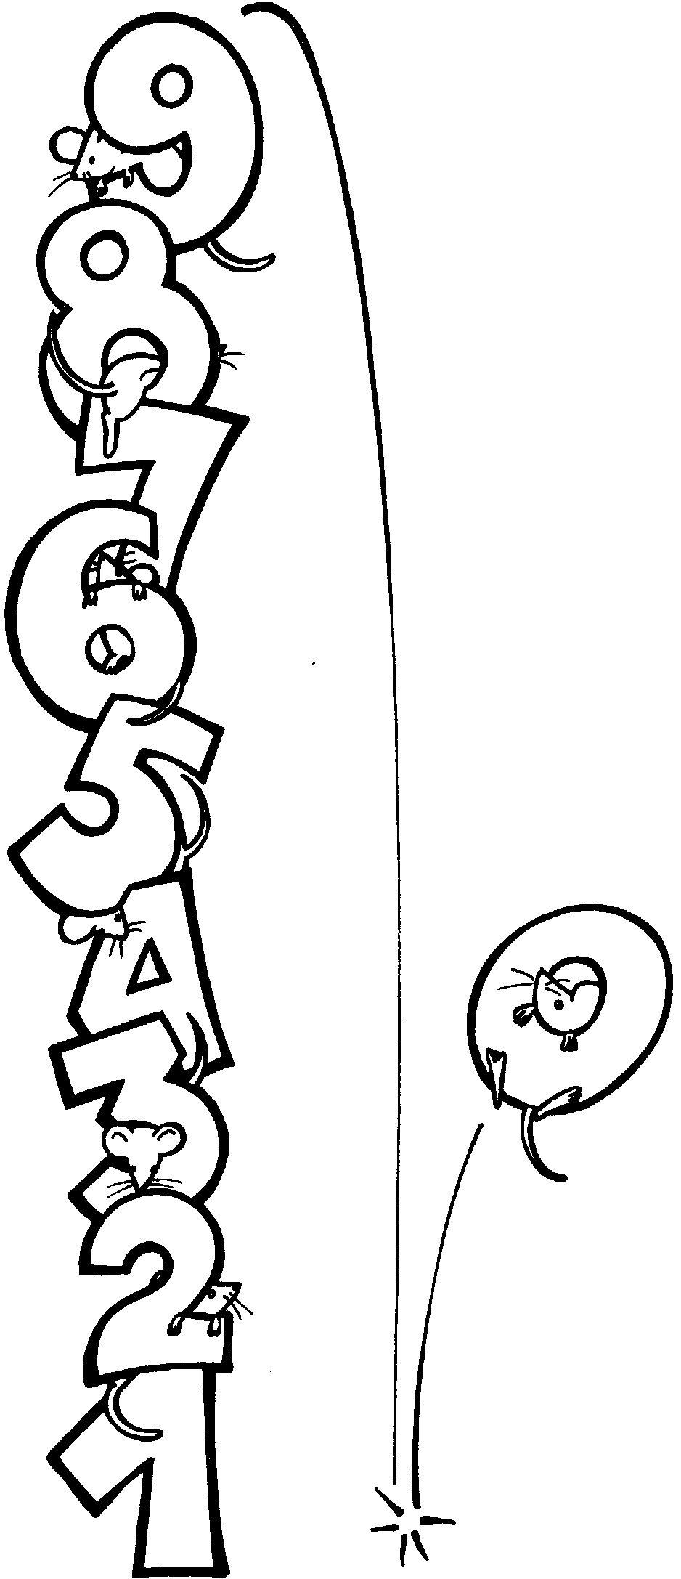
UM | C | D | U | d | c | m

Machine à faire x 10, x 100, x1000, : 10, :100, :1000

UM | C | D | U | d | c | m

Machine à faire x 10, x 100, x1000, : 10, :100, :1000

UM | C | D | U | d | c | m

Machine à faire x 10, x 100, x1000, : 10, :100, :1000

UM | C | D | U | d | c | m

Machine à faire x 10, x 100, x1000, : 10, :100, :1000

UM | C | D | U | d | c | m

Machine à faire x 10, x 100, x1000, : 10, :100, :1000

Cet outil sert à aborder la multiplication et division de nombres entiers ou décimaux par 10, 100 et 1000 en manipulant un outil.
A force de manipulations, les enfants n’auront plus besoin de cet outil.

NB : je viens de créer cet outil, je ne l’ai pas encore testé ! Toute amélioration est la bienvenue !

« Montage » de la machine :

- tracer ou non la virgule en rouge, pour séparer les unités (U) des dixièmes (d)
- Plastifier les machines et les « languettes » (une machine + une languette par enfant )
- Couper au cutter les traits oranges (voir première machine) de façon à ce que la languette coulisse.

Fonctionnement :

Les enfants introduisent la languette dans la machine ( 3 cases débordent de chaque côté, si elle est placée au milieu).

Prenons l’exemple du calcul 3,21 x 100
A l’aide d’un marqueur ou bic de type « vélléda » (effaçable), les enfants écrivent un 3 sous les unités, un 2 sous les dixièmes et un 1 sous les centièmes.
Quand on multiplie par 100, on décale chaque chiffre de 2 rangs vers la droite, on va donc faire évoluer la languette de 2 rangs vers la droite.
Quel nombre obtient-on ? 321

Ensuite, les enfants effacent à l’aide d’un chiffon et passent à un autre calcul..

Quand les enfants ont bien manipulé l’outil, celui-ci peut servir comme moyen d’autocorrection. L’enfant complète une série de calculs, puis se corrige avec l’outil.

